吉林省高速公路视频云联网平台（软件部分）功能需求

功能清单
序号 | 功能名称 |  |  | 功能描述
1 | 视频监控 | 综合监控 | 目录树 | 1、目录树按照多层级进行罗列：一级公司>二级公司>相机属性位置>相机对应位置  2、可根据关键字进行模糊查询  3、实时显示相机在线状态  4、显示每个节点名称右侧显示相机对应数量  5、地图模式双击相机名称可定位至相机指定位置
2 | 视频监控 | 综合监控 | 地图浏览 | 1、通过调用接入地图的提供的接口，实现拉框放大、拉框缩小、平移、全图、鹰眼图、鼠标滚轮放大缩小、切换视图、四个方向的平移、比例尺级别控制。  2、在接入地图上单击某个监控点图标，弹出视频播放窗口并启动实况播放。
3 | 视频监控 | 实时视频 | 视频播放 | 实现实时视频的播放，支持播放控制等功能，支持抓拍等功能。可切换高清预览
4 | 视频监控 | 实时视频 | 云台控制 | 可远程控制云台摄像机的转动、变焦、变倍、光圈等功能。
5 | 视频监控 | 实时视频 | 视频方案 | 1、页面有视频预览可新增视频方案，并记录分屏预览模式，便于一键启动  2、通过编辑可调整视频方案的名称  3、视频方案可选中进行删除操作
6 | 统计分析 |  | 在线率分析 | 可选择路公司、网关品牌来统计摄像机某时间区间内的在线率分析
7 |  |  | 质量分析 | 可选择路公司、网关品牌来统计摄像机质量分析及详情
8 |  |  | 状态分析 | 可选择路公司、网关品牌来统计摄像机物理在线状态及标清流在线状态分析及详情
9 |  |  | 智能分析 | 可选择路公司来查看摄像机智能识别上报的事件
10 |  |  | 上报统计 | 根据不同网关厂家来统计摄像机上报情况及详情

省级视频云平台建设

省级视频云平台建设要求

视频联网政策及现状
2023年9月，交通运输部印发《全国高速公路视频监测优化提升实施方案》（简称《实施方案》），进一步提升全国高速公路网监测能力和信息化管理水平，加快实现高速公路监测视频全面覆盖、快速调取、稳定运行，高效支撑公路交通保通保畅。
《实施方案》明确了六项任务。全面开展摸底排查，摸清底数；统一编码视频资源，强化视频资源的统一管理和共享共用；优化升级设备设施，逐步对现有老旧设施进行升级换代；加密布设视频点位，强化既有线路视频资源加密覆盖，完成高速公路主线、收费站内外广场、服务区公共场区视频图像全覆盖；优化提升系统平台，实现视频资源综合智能使用，提升视频智能分析质量；持续强化运维保障，建立长效工作机制，确保系统长期稳定运行。2024年年底，基本实现高速公路全路段监测视频全面覆盖，加密完善高速公路视频，增强视频联网系统功能，实现指挥调度全网覆盖。
吉林省截止目前（2024年11月份）省中心共确认接入4978路摄像机，计划远期接入8000路摄像机 。目前上报视频流为低码流32Kbps，高码流1Mbps。

硬件和上云要求
总体架构提升要求
省级视频云平台除满足原有基础功能外，按照以下要求进行提升。
1.视频上云要求
（1）省级云平台改造后，应支持部级云平台对其不低于60路源码率（至少不低于4Mbps高清）并发调阅。
（2）视频上云网关:应支持源码率（至少不低于4Mbps高清）视频上云能力。新建、改建的应支持配置4Mbps高清视频上云能力。
2.视频传输和数据上报要求
（1）省级云平台改造后，在满足原有码流的调阅基础上，应支持部级云平台对其源码率（至少不低于4Mbps高清）视频的秒级调阅能力，首屏调阅时间延时在4秒以内。
（2）省级云服务资源提供商需支持查询视频流在线（云端128kb）状态功能。
（3）通过部级云平台接口（摄像机点位信息上报接口）上报的摄像机点位信息应通过“视频点位基础信息管理系统”的审核，满足其对字段填报要求。
3.软件功能提升要求
（1）高清视频调阅：在保留原有视频流的基础上，增加源码率（至少不低于4Mbps高清）视频调阅。
（2）智能分析应用服务:针对已开展视频智能分析工作的，省云平台软件要求应对接入的事件数据汇聚、治理，并将治理后的事件数据进行统一的存储和管理，事件检测结果上报应支持图片和视频。
4.软件接口提升要求
（1）摄像机播放地址接口（优化）
接口描述:在原有接口功能基础上，增加高清视频的标识，定义为主码流，满足对于源码率（至少不低于4Mbps高清）视频的调阅。
（2）主动获取推流地址接口（新增）
接口描述:视频上云网关在向平台推流后，可能会受网络故障、前端设备故障等不确定因素影响，导致视频上云网关转码、推流失败。在故障排除后，视频上云网关受推流地址鉴权影响自主推流受阻，从而影响视频在线率。在以上场景中可通过此接口，发送摄像机cameraNum信息获取当前摄像机推流地址，以更新当前推流地址鉴权信息。
- 摄像机信息注册/修改接⼝（优化)
接⼝描述：接收数据上报⽅提供的摄像机列表信息，如果摄像机存在则对信息进⾏修改，否则新增。该接⼝可以⼀次上报多条摄像机信息。
- 智能分析上报接⼝（优化）
接⼝描述: 上报智能分析的结构化数据，可实时上报，当证据为视频时，要求上报证据为告警发⽣前后10s的视频，视频时间总⻓为20s。
（5）摄像机播放地址接⼝（优化）
接⼝描述:部平台通过此接⼝获取摄像机播放的实际地址信息。播放地址要求携带鉴权信息，鉴权含有失效时间，⼀般情况下，失效时间为服务端⽣成链接地址后的5秒后，即⽤户在拿到服务器给的链接地址后，超过5 秒再访问，此地址已经失效。
5.视频上云网关升级
支持源码率（至少不低于4Mbps高清）视频上云，支持GPU资源调度、多路并发、多协议、H.264／H.265编码兼容等功能。
6.字符叠加要求
摄像机图像字符叠加应符合《交通运输视频图像文字信息标注规范 第2部分：高速公路》（JT／Tl389.2-2021）要求，原则上传部视频字符叠加不应超过2层。
7.视频资源共享
省级视频云平台应满足以下要求:
（1）API接口共享:提供API接口共享视频，API接口包括获取摄像机信息接口、获取播放地址接口、云台控制接口、组织信息接口。
（2）国标共享:应按照GB/T28l8l协议共享视频。
（3）页面共享:支持通过H5页面调看视频，H5页面应支持访问授权、水印叠加、 白名单限制等安全性措施。
8.统计报表要求
（1）在线率报表：支持按日、周、月分段统计历史在线率（是否在线参照部平台，每日在线600分钟及以上为在线），历史在线率统计支持可选是否包含所属位置为服务区摄像头的统计。
（2）支持前端摄像机所属位置统计（默认、道路沿线、桥梁、隧道、收费广场、收费站、服务区、ETC门架、移动视频源）

视频传输和数据上报要求
(1)省级视频云平台应具备与部级云平台无缝对接能力，使得通过部级视频云平台具有调看省域范围内不低于128Kbps低码流(128帧、CIF分辨率）视频秒级（小于1秒）准实时播放能力，部级视频平台调用不低于4Mbps高码流视频首屏所耗时间小于4秒。
(2)省级视频云平台应向部级视频云平台提供全部视频资源的播放地址，支持HTTP-FLV、HLS等协议调看，视频流应采用标准H.264编码。
(3)省级视频云平台应充分利用公有云CON技术，提供至少十万级并发能力，保证部级视频云平台能够同时获得全部摄像机的低码流视频流数据。
(4)省级视频云平台应向部级云平台提供本省域内全部公路沿线摄像机的设备信息、点位信息、在线状态等信息。如信息发生变更应自动同步更新至部级云平台。
(5)省级视频云平台具备智能分析应用服务，能够根据摄像机视频对拥堵事件、交通事故、平均速度、公路流量、公路气象等开展监测分析，并将分析的结构化数据上传至部级云平台，或路段向省级云平台提供上述智能分析结果，再由省级视频云平台将结构化数据上传至部级视频云平台。
(6)省级视频云平台应具备摄像机图像质量检测服务（丢失检测、清晰度检测、噪声检测、冻结检测、遮挡检测等），并将检测结果上报至部级云平台，或路段向省级云平台提供摄像机图像质量检测结杲，省级云平台将检测结果上报至部级云平台。

省级视频云平台方案设计
省级视频视频云平台采用“云、管、端”的总体架构，“云”是公有云服务、“管”是互联网安全隧道、“端”既包括执行视频推流上云任务的视频上云网关，又包括互联网用户使用的各种移动终端。
全目高速的道路视频信息均在云端汇集，云服务平台负责视频推流、分发及存储、视频流的控制。信息管道选择运营商的互联网宽带，视频上云网关部署在视频最初汇聚点，通过互联网安全隧道将视频资源推送到云端，在云端进行视频汇聚与分发，交通运输部、各省业务管理单位、各管理公司、各路段分中心以及社会公众通过终端从云端拉流直接调看视频。

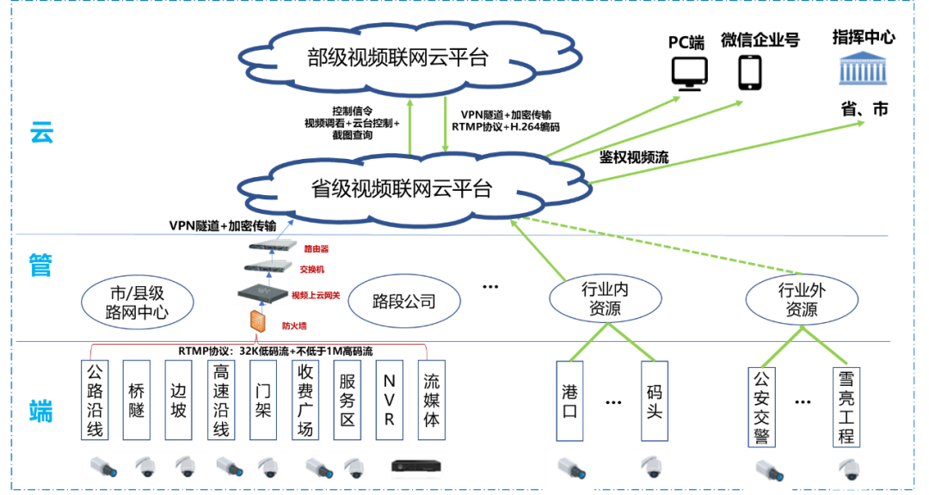
采用“路段—省级云平台—部级云平台”方式

省级视频云平台采用公有云架构架构。汇聚所有上云视频(128k码流），租用云平台服务，通过互联网接入租用云平台，其中公有云包括两个部分：向部级视频云平台提供摄像机监控信息、摄像机质量检测结果、视频调阅服务、视频直播和视频点播服务。基于智能算法，在公有云上部署事件识别、应急响应的智能化应用。智能分析汇聚的结构化数据，联合省级视频云平台从其它数据源获取的数据，通过公有云的大数据服务统一数据标准，构建省中心高速数据底座，汇总分析形成专题库，挖掘数据价值，实现智能算法的优化。
省级视频云平台与部级视频云平台之间通过基于互联网的连接，省级视频云平台的视频流量包含两个部分，一部分来自于边侧的视频推流，一部分来用于向部路网中心及公众提供视频直播和点播服务。这部分业务由云厂商建立VPN通道与部平台进行对接，视频调看通过互联网CDN进行分发。
平台数据流：所有的视频摄像机视频100%汇聚到不同的路段分中心；部署在路段分中心的视频汇聚点根据业务需要，将制定的摄像机的视频转码后，以通信系统形式传至省中心，在省中心汇聚通过互联网接入省公有云。省级视频云平台建设视频直播和点播平台，根据业务需要将指定的视频流通过CDN技术直播或点播出去。省级视频云和部级视频云之间同时建设VPN加密通道，所有的业务控制消息通过VPN加密通道传递。

省级视频云平台系统功能
省级云平台需要满足《全国高速公路视频联网监测工作实施方案》和《全国高速公路视频云联网技术要求》的相关要求。

地图监控
地图监控采用左右结构。左侧按组织机构展示各管辖路段摄像机在线数和总数， 支持按设备名称检索数据，点击组织机构树说管辖摄像机设备定位到右侧GIS地图中并播放实时视频(128k地码流)。右侧以GIS方式展示全省摄像机位置，默认聚簇展示，随地图层级放大，展示摄像机图标。同时支持卫星图层切换、路况信息展示、全屏操作。
GIS地图中设备状态定时刷新(5分钟)，点击摄像机图标展示实时视频和基本信息。实时视频窗体支持标清(128k)、高清(1M)、超清(4M)切换，支持截图和云台控制(球机)。

实时视频
实时视频采用左右结构。左侧按组织机构展示各管辖路段摄像机在线数和总数， 支持按设备名称检索数据，点击组织机构树摄像机设备在右侧视频窗口播放实时视频(128k地码流)，支持拖拽到指定播放窗口。右侧以4/9/16宫格播放实时视频，视频支持标清(128k)、高清(1M)、超清(4M)切换，支持截图和云台控制(球机)。同时支持分屏选择、全屏操作。
支持将现有分屏方式和正在播放视频保存为视频方案，通过选择视频方案能快速播放原有视频。

在线率分析
按部平台规则（每日6点至0点，每半小时统计一次，若在线累计30分钟，全天大于600分钟则在线，否则离线）统计全省在线率，支持按组织机构或按路段网关两个维度统计。支持导出操作(excel)。
支持查看详情和详情数据导出操作。

质量分析
以网关上报最新图像质量统计数据，支持按组织机构或按路段网关展示，方便查看网关质量上传情况。支持导出操作(excel)。
支持查看详情和详情数据导出操作。

状态分析
以网关上报最新状态数据和从阿里云获取最新推流状态数据对比分析，其中摄像机状态为网关上报状态，细分在线、离线、在线率。低码率推流状态为阿里云获取推流状态，细分已推流和未推流、在线率。通过网关上报和阿里云状态对比分析哪些摄像机在线未推流。
支持查看详情和详情数据导出操作。

智能分析
省级云平台具备智能分析应用服务，能够根据上传的lM码流摄像机视频对拥堵事件等开展监测分析，并将分析的结构化数据上传至部级云平台。同时，路段上云网关具备视频事件分析能力，向省级云平台提供上述智能分析结果，再由省级云平台将结构化数据上传至部级云平台。

上报统计
上报统计主要统计路段网关向省中心上报信息数据分类项，方便运维人员排查。主要包括摄像机信息注册/修改上报、点位信息删除、状态信息、质量检测、智能分析、视频截图。

上报详情
上报详情主要统计路段网关向省中心上报信息详情数据，主要展示网关编号、网关厂家、网关User、网关Token、指令类型、上报时间、上报内容、返回内容、查看详情操作。支持查看详情查看。

